Colegio 789
Ingles

Actividad 1

Cursos: 2do 2da (Turno Mañana)

Profesor: Nahuel Bagnato
Correo electrónico: nahuelbagnato@hotmail.com
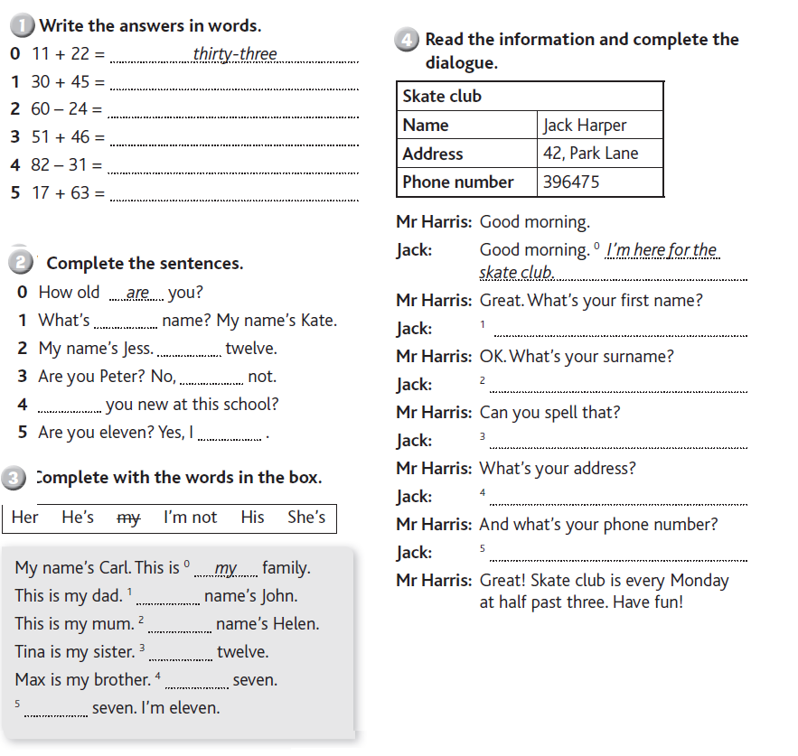
Alumnos les dejo mi correo electrónico para que me envíen las respuestas de las actividades: nahuelbagnato@hotmail.com
En caso de no poderlas entregar por mail, no hay problema que lo entreguen al regreso a clases.
Saludos!
See you soon!!



